Соблюдайте правила электробезопасности!

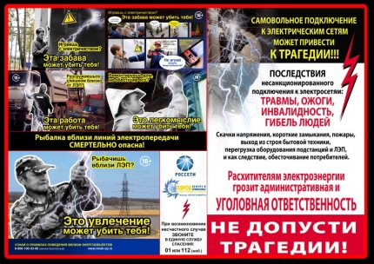

В летний период жители Всеволожского района много времени проводят на своих садовых участках и в деревнях. В связи с этим отдел надзорной деятельности и профилактической работы Всеволожского района напоминает дачникам о необходимости соблюдения правил электробезопасности. Особенную осторожность необходимо проявлять при возведении дополнительных построек, обрезке деревьев, покраске фасадов домов.
Зачастую в непосредственной близости от земельных участков проходят трассы воздушных или кабельных линий электропередачи. Помните: в охранной зоне ЛЭП нельзя строить дачи, пристройки к дому, бани, сараи, гаражи, и разбивать огороды. Любые строительные, земляные, погрузочно-разгрузочные работы вблизи воздушных линий электропередачи обязательно должны быть согласованы с электросетевой организацией.
Перед проведением ремонта, связанного с приближением к неизолированным проводам ввода в дом, необходимо обратиться в район электрических сетей (РЭС), который обслуживает ваш населенный пункт, для согласования возможности необходимых отключений или даже получения квалифицированной помощи в электромонтажных работах от энергетиков. Таким же должен быть алгоритм ваших действий, если вам необходимо произвести обрезку деревьев в охранной зоне ВЛ. Обратитесь в РЭС: энергетики обеспечат безопасное производство работ путем обесточения линии электропередачи.
Кроме того, отдел надзорной деятельности и профилактической работы Всеволожского района напоминает, что недопустимо забираться на деревья, вблизи от которых проходят провода ВЛ, и даже дотрагиваться до них, особенно в сырую погоду. Неосмотрительность подобных действий может привести к гибели или получению тяжелого увечья. В особо тяжелых случаях прохождение электрического тока через тело человека может привести к необратимому повреждению головного мозга.
Обратите внимание на серьезную опасность поражения электрически током там, где есть земляные, кирпичные, цементные и бетонные полы, хорошо проводящие электричество. Это касается бань, сараев, гаражей, подвалов. В этих помещениях должны применяться электроприборы и переносные лампы напряжением 12 вольт, включенные через специальный понижающий трансформатор. Такое же напряжение должно применяться для переносных приборов и ламп, применяемых в саду, огороде и во дворе.
Помните: вблизи воздушных линий электропередачи нельзя сажать, вырубать и поливать растения или деревья из шлангов, нельзя устраивать спортивные и детские площадки, палатки, стоянки и загон для скота. Не разводите костры! Не запускайте воздушных змеев! Не влезайте на крышу, если над ней проходят провода. Электричество способно убивать даже без прикосновения к проводу, на расстоянии, через пробой воздушного промежутка между телом человека и проводом под напряжением!
Уважаемые взрослые! Часто вместе с вами на даче находятся дети, напомните им основные правила электробезопасности, уберегите детей от поступков, которые могут стоить им жизни!

Отдел надзорной деятельности и профилактической работы Всеволожского района УНД и ПР Главного управления МЧС России по Ленинградской области напоминает:
В случае пожара или появления дыма, немедленно позвоните по телефону
01 (моб. 101), 8 (813-70) 40-829

